+

需求规格说明书

——客户信息管理系统

小组成员：曹伟 胡旗 郭鑫 丁力 崔婷婷

修订页
编号 | 章节名称 | 修订内容 | 修订日期 | 修订前  版本号 | 修订后版本号 | 修订人 | 批准人
1 | 全文 | 创建全文 | 2019-9-25 |  | V1.0 | 胡旗

目录
——客户信息管理系统 1
1前言 4
1.1背景及目标 4
2系统总体分析 5
2.1处理流程 5
2.2功能架构图 5
2.3用户及角色 6
2.4题目分析 6
2.5功能分析 6
2.6数据字典 6
2.7 系统功能 7
2.8 开发环境 7
2.9 成员与分工 7
3功能性需求 7
3.1系统后台 7
3.1.1管理员登录 7
3.1.2管理员管理 8
3.1.3系列管理 8
3.1.4客户管理 8
3.2系统后台 9
3.2.1 系列管理 9
4系统分析与设计 10
4.1 逻辑结构关系 10
4. 2物理结构关系 10
4.3基本功能需求 11
4.4程序体系机构框图 11
5.非功能性需求 11
5.1操作性需求 11
5.2容错性 12
5.2.1可移植性 13
5.2.2兼容性 13
5.3安全性需求 13

1前言

1.1背景及目标
伴随着网络技术的广泛应用和高速发展，随着人们生活节奏的越来越快，越来越多的人们开始在网络中寻求便利。网络购物具备了省时、省事、省心、高效等特点，从而广泛被大众接受，并逐渐渗透到人们的生活中，成为人们日常生活中必不可少的一个部分。
在网络消费成为主流趋势的今天，各大购物平台为人们所熟知，在线购物成为大众购买商品以及商家出售商品追求简单、方便、快捷的最好方式。美食、服装、电子产品、奇奇怪怪的小商品、日用品等等森罗万象的各种商品，而客户在此各大平台的流量竞争中占据着巨大的影响，尤其是客户的后期调研，方便对产品、商品进行进一步的开发和修改巨为重要，对客户及时的的沟通并给予反馈都是在如今竞争激烈的商业战争中能够获得大量消费者亲赖的制胜法宝。特别是当今世界快时尚快节奏的引领，庞大的互联网用户群体，时尚潮流、科技前端、重大事件等各种信息通过互联网的快速传播，人们第一时间了解当今世界的同时，就能够通过网络购物的形式与世界相连，使每一个普通百姓都能参与到世界的变化当中来。
客户信息管理系统对客户的基本信息：客户姓名、性别、电话、邮箱、籍贯信息等信息进行收集保存，后期可进行前端页面对某客户的信息查找，该系统还提供着客户信息的修改、删除、添加注册等功能模块。
富有收集、更新、储存、方便查找的客户信息管理的后台数据库已成为众多前台服务人员和后期对本公司的商品经行反馈调研活动的“记事本”成为这类人员迫切的需要

通过对网上商客户信息管理的需求调研、需求整理分析，结合网上相关项目的开发经验编写了该文档，以期形成对系统建设目标的一致看法，并作为后续测试、验收的依据。
该文档是系统设计、开发、验收的依据，同时也是对客户信息管理项目工作范围的定义。

2系统总体分析

2.1处理流程
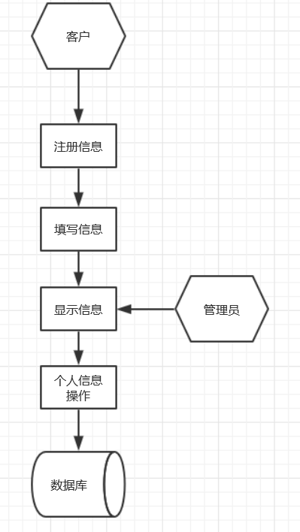

2.2功能架构图
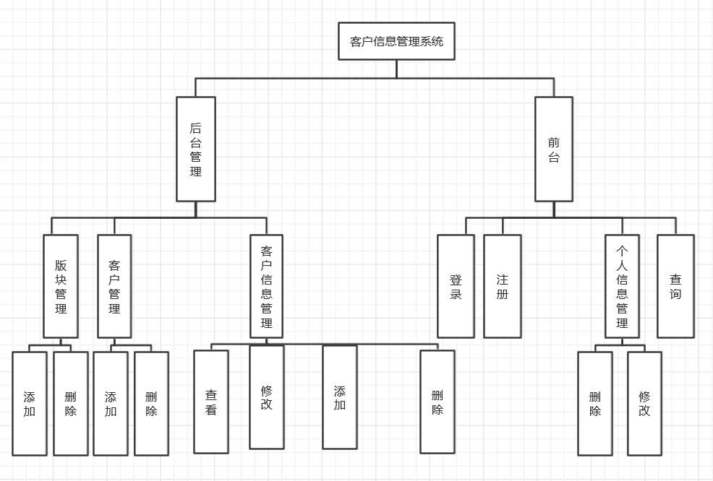

2.3用户及角色
角色 | 用户 | 功能 | 职责
客户 | 客户 | 注册、信息修改等
管理员 | 技术人员 | 系统管理、客户信息管理等

2.4题目分析
企业彼此间的竞争日趋激烈，信息管理技术在企业的发展中占据着越来越重要的地位。客户信息管理系统是一种用于存储企业客户信息资源，便于与客户随着及时沟通交流，从而增强与客户关系、提高企业管理水平的系统。企业可以通过客户信息管理系统管理、分析和统计现有的客户资源，以便快速、全面、准确的了解现有企业客户情况，从而制定长期客户沟通和访问计划，制定营销战略，促进企业长期，良性经营发展

a)进行需求分析，编写数据字典。
b)设计E-R图
c)实现客户姓名查询
d)能够删除非现有客户人员的数据。
f)开发工具不限。

分析：该题目要求设计一个客户信息管理系统
该题目要求分析设计一个客户信息管理系统，实现客户信息的有序化，规范化，并能进行客户信息录入，查询，修改，删除等操作，实现分类查询了，

2.5功能分析
- 客户类型的建立与维护，包括客户类型的新建、修改和删除等。
- 客户信息的录入，客户信息一般包括客户的基本信息，一般的通讯方式及客户其他信息。
- 客户信息的修改和删除。
- 根据不同条件查询客户，可以查看客户信息。

2.6数据字典
数据项名 | 数据项含义 | 数据类型 | 长度 | 取值范围
客户编号 | 唯一客户标识 | Char | 8 | 所有数字或英语
客户名称 | 区分不同客户 | Varchar | 20 | 所有汉字或英语
客户性别 | 区分客户男女 | Char | 2 | 男、女
客户电话 | 公司联系客户 | Varchar | 20
客户邮箱 | 公司联系客户 | Varchar | 40
客户地址 | 公司联系客户 | Varchar | 40 | 所有汉字、英语、数字
客户备注 |  | Varchar | 40

2.7 系统功能
系统功能分析：系统为客户信息管理
客户信息管理系统的主要功能是对客户信息进行录入、删除、修改、浏览、 查找和排序等操作,用户可以对文件中存储的客户信息进行查找和浏览。具体功 能如下:
新增客户:当有新客户时,向客户信息表里面添加一条新的记录。 ·修改客户:当有客户的信息如联系方式需要修改时,可更新客户资料。

2.8 开发环境
开发平台：MySQL5.5
开发工具：Eclipse JDBC Tomcat8.5 SQLyog
开发语言：SQL语言 Java语言

2.9 成员与分工
胡旗、曹伟：负责代码的编写。
崔婷婷：负责文档的的编撰
丁力：数据库数据的录入
郭鑫：对产品进行测试

3功能性需求

3.1系统后台
系统后台拥有权限管理客户信息修改、删除、注销、查询等功能模块.实现系统的基本信息的管理及维护.

3.1.1管理员登录

3.1.1.1功能描述
管理员登录为系统管理员提供登录本系统管理后台的能力。

3.1.1.2输入项
管理员用户名、管理员密码、验证码。

3.1.1.3处理流程
【管理员登录】
系统管理员在后台登录界面输入管理员用户名、管理员密码、验证码，系统验证用户合法性；
验证管理员合法性包括：用户名、密码、验证码一致，并管理员类别为（管理员）
验证通过后进入管理员后台首页，验证不通过显示错误提示信息；

3.1.1.4输出项
登录成功或错误信息提示。

3.1.2管理员管理

3.1.2.1功能描述
管理员管理为系统管理员提供客户的基本信息管理等.

3.1.3系列管理

3.1.3.1功能描述
为系统管理员提供客户系列基本信息的管理能力，包括信息的增加、修改、注销等。

3.1.3.2输入项
客户系列基本信息，包括姓名、性别、电话、邮箱等。

3.1.3.3处理流程
【客户信息增加】
系统管理员在产品系列管理界面执行增加操作，输入商品的基本信息，包括姓名、性别、电话、邮箱、住址等执行保存
【客户信息修改】
提供产品系列基本信息的修改，基本信息包括：电话、邮箱、住址。

3.1.3.4输出项
显示客户信息名称

3.1.4客户管理

3.1.4.1客户信息管理

3.1.4.1.1功能描述

为系统管理员和有权限的用户提供客户的管理能力，商品的基本信息包括：客户名、性别、客户电话、客户住址等

3.1.4.1.2输入项
客户的基本信息包括：客户名、客户性别、客户点个、客户住址等

3.1.4.1.3处理流程
【客户增加】
系统管理员在客户信息管理界面执行增加操作，输入客户属性值的基本信息
输出项
商品列表，包括：客户名、客户性别、客户电话、客户邮箱等

3.1.4.2客户属性管理

3.1.4.2.1功能描述
为系统管理员和有权限的用户提供客户属性的管理能力，客户属性管理是建立客户与属性名、属性值之间的关联关系；

3.1.4.2.1.1输入项
客户与属性名、属性值之间的关联关系；

3.1.4.2.1.2处理流程
【客户属性管理】
提供客户属性关联的修改，基本信息包括：（客户ID）---属性名（多选）、属性值（多选）。

3.1.4.2.1.3输出项
客户属性信息

3.2系统后台

3.2.1 系列管理

3.2.1.1功能描述
为客户的住址信息进行详细的管理，客户信息属性管理是建立好数据库储存好客户的住址籍贯信息。

3.2.1.2输入项
客户住址id与属性名、属性值之间的关系；

3.2.1.3处理流程
【客户住址信息属性管理】
提供客户籍贯基本信息，其包括：客户住址id(areaid)基本信息，输入客户所在省份、所在省区市区等详细地址信息

3.2.1.4 输出项
客户信息、住址等基本信息

3.2.2信息管理

3.2.2.1功能描述
后台数据库对客户输入信息经行储存

4.性能需求

4.1操作性需求
产品的后台运行与维护也颇为重要，需要加以重视，管理员需要针对现非客户和客户的信息发生改变做出及时修改，避免客户操作不当，导致信息泄露，引发一些不必要的麻烦，技术人员需要针对这一方面对客户的操作进行一些提示和引导。

4.2容错性
一、操作界面容错
合法性检查：检查用户输入数据是否符合要求
1、检查方法：以客户端程序进行检查。
2、检查范围：数据项是否必填、数据的类型、长度、格式等。
3、必填项要在输入控件后面以“红色的*”标明。
4、一旦输入错误，无须等到全部提交，系统立即提示相关错误信息。
5、对重要输入（示例：账号、金额）采用统一模块化的输入合法性检查机制，保证检查策略的一致性。
6、容错提示：系统以“弹出对话框”或“页面红色字体显示”的方式提示容错信息。
二、后台处理容错
1、后台逻辑处理容错
后台逻辑处理容错是指通过在后台业务逻辑层采用相关的技术和机制进一步补充和完善系统出错时进行提示或屏蔽的能力。
1）系统通过后台程序，对于每一个功能性操作再次进行输入值检查，并将错误以“操作界面容错”中“容错提示”相同的方式提示。
2）系统通过应用程序的类继承特点，封装异常处理，并建立统一、严格的异常处理机制，将未知的异常交由系统异常处理机制统一处理。
3）提示给用户的信息是友好的和非技术化的语言。涉及到技术的报错或警告等信息应记录到系统日志中，不提供给用户，以免降低用户体验感受。
2、批处理过程容错
批处理过程容错主要是指系统完整批处理过程中由于上游数据、系统软硬件、环境变量等影响，造成系统批处理过程出错时，系统仍然可以从错误状态自动恢复到正常状态或能完成预期功能的能力。
上游数据出错主要是指：来自上游系统的数据文件缺失、数据缺失、数据格式错误等原因引起批处理错误或无法进一步处理的错误。
1）自动判断错误的严重性或相互依赖关系，决定批处理程序是否继续进行。
2）如果继续进行，数据无需回滚，但需要准确记录出错数据的详细信息。
3）如果不能继续进行，系统需要考虑数据回滚处理，并准确记录出错数据的详细信息。而且要充分考虑是否将该步骤单独处理，尽量减少其它批处理步骤对他的依赖性。
4）出错数据的详细信息：是指通过日志文件、数据库表等方式，记录出错时系统的各种运行参数以及程序报错的信息，如出错时间、程序位置、文件名、记录数、错误原因等。

4.2.1可移植性
一、无可移植性需求
本软件不考虑可移植性。

4.2.2兼容性
            - 兼容性指标表
兼容软件类型 | 兼容类型 | 现行软件版本 | 兼容软件版本
操作系统软件 | 版本兼容 | 5.7 | >5.7
数据库软件 | 版本兼容 | 10G | 11G
客户端软件 | 版本兼容 | IE7 | IE8、IE9、IE10
……

4.3安全性需求
根据项目的安全等级，需要考虑访问安全性、数据安全性、通信安全性、安全审计、软件容错性、资源利用等方面的需求，来保障系统的安全。
安全性规范包括身份鉴别、访问控制、数据安全、通信安全、审计日志和密码安全。
系统安全需求适用安全需求规范中的二级标准。

